Консультация для родителей
Готовим детей к школе
«В игры играем –восприятие развиваем»

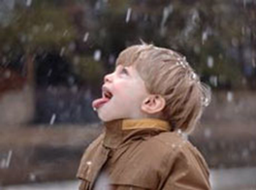

Детство - пора удивительных открытий. Мир предстает притягивающим разнообразием форм, цветов, запахов, вкусов, звуков. Чтобы правильно ориентироваться в окружающем мире, важно воспринимать не только каждый отдельный предмет (стол, цветок, радугу), но и ситуацию, комплекс каких-то предметов в целом (игровую комнату, картину, звучащую мелодию). Объединить отдельные свойства предметов и создать целостный образ помогает восприятие - процесс отражения человеком предметов и явлений окружающего мира при их непосредственном воздействии на органы чувств.
Ребенок не рождается с готовым умением воспринимать окружающий мир, а учится этому.
Развитие восприятия, имеет очень важное значение в общем развитии детской психики. Без этого невозможно формировать ни память, ни мышление, ни воображение ребёнка. Вместе с тем развитие восприятия имеет большое значение для подготовки дошкольника к поступлению в школу.
Школьное обучение уже с первых дней предъявляет большие требования к умению ребенком внимательно слушать учителя, умению сознательно наблюдать за тем, что он показывает во время урока, и пр.
Важную роль в развитии восприятия в дошкольном возрасте имеет изобразительная деятельность и игры, в частности игры дидактические. Интересная игра привлекает внимание то теми, то другими особенностями предметов и заставляет ребёнка более точно, более сознательно их воспринимать.
1. Игры на формирование у детей целостного образа предмета.
- Разрезные картинки, пазлы, кубики с картинками, мозаика, конструктор.
- Лото-вкладки.
- Игры-головоломки, на воссоздание из геометрических фигур образных изображений.

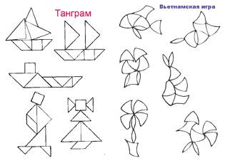

2. Упражнения на совершенствование зрительного анализа, осмысленности восприятия.
- Узнавание контурных или силуэтных изображений предметов.
- Какие предметы изображены? Назови их.
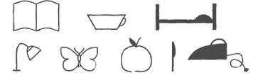

- Узнавание точечных или пунктирных изображений предметов, геометрических фигур, букв, цифр.
- Какие предметы изображены? Назови их.

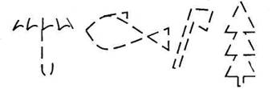

- Узнавание зашумленных (перечеркнутых) или наложенных друг на друга изображений предметов, геометрических фигур, буквенного или цифрового материала.
- Какие буквы и цифры написаны здесь? Назови.

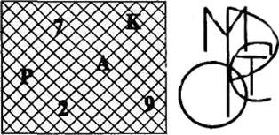

- Нахождение заданной фигуры (буквы, цифры) в ряду других (например, в газетной статье)
- Найди и обведи все треугольники.
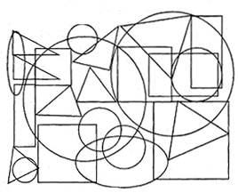

- Поиск отличий в сходных изображениях.
- Поиск в предметных или сюжетных картинках недостающих или неадекватных деталей.
3. Упражнения на развитие зрительно-пространственного восприятия и зрительной памяти
- Угадывание предметов или букв, цифр на незаконченных рисунках, узнавание их по отдельным характерным деталям. Поощрите малыша за вариативность! Это говорит о гибкости его мышления.

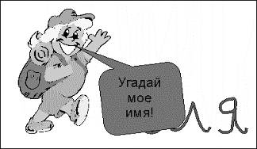
- Различение правильно и зеркально изображенных буквенных и цифровых знаков.
Напишите ряды цифр и букв некоторые, из которых написаны не правильно и предложите ребенку найти и зачеркнуть написанные неправильно.
- Нахождение сочетания букв (цифр) в ряду других.
- Найди точно такую же группу букв среди остальных.
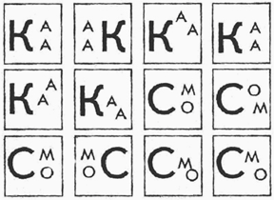

- Сопоставление букв (цифр), выполненных разными видами печатного и рукописного шрифта.
- Какие буквы написаны? Сколько их?

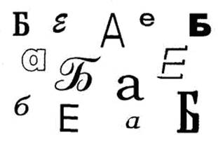
- Выделение в предметах (геометрическом или буквенно-цифровом материале) сходных деталей, и группировка их на этой основе.
- Раздели все буквы на 3 группы. Чем похожи эти буквы? Раздели геометрические фигуры на 3 части.
- Срисовывание по образцу фигуру или букву;
- Складывание из палочек фигуру (по образцу);
- Дополнение недостающего элемента фигуры или буквы;
- Соотнесение буквы с предметами (по представлению) (О - обруч, З - змея);
- Реконструированные буквы, добавляя элемент (например, из А -Л -Д).
- Детям очень нравится игра «Чья цепочка длиннее»?
- Напишете букву и предложите ребенку превратить ее в другую. В какой цепочке получится больше букв.

Желаю успехов и терпения в воспитании ваших детей!

